**Manual do Sistema**

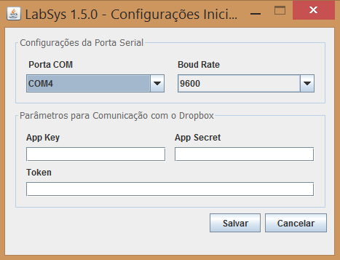Ao ser inicializado pela primeira vez o sistema exibirá a seguinte tela (Figura 1) para realização de configurações iniciais, como a porta na qual está conectado o leitor RFID e sua taxa de transmissão de dados em *boud rate*, nos campos seguintes será requerida algumas chaves para realização de autenticação perante o *DropBox* para que seja possível efetuar o *backup* de sua base de dados na nuvem. As próximas figuras ilustram como será possível obter essas chaves.

Figura 1 – Tela de configurações iniciais

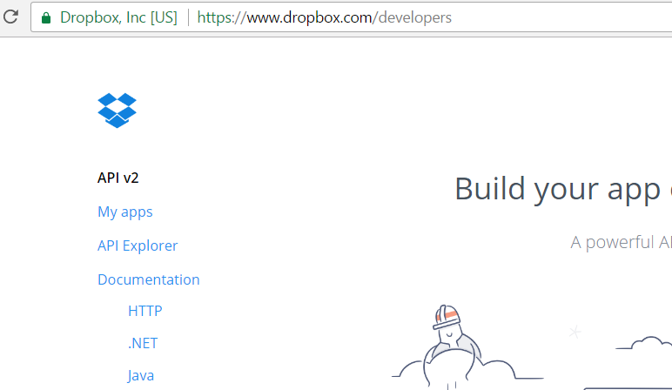Para a aquisição das chaves é necessário acessar o seguinte link: <https://www.dropbox.com/developers/> clicar em ***My apps*** (Figura 2.1)e caso não esteja *logado* será necessário efetuar o *login* no sistema para dar continuidade.

Figura 2.1 – Tela home do DropBox developers

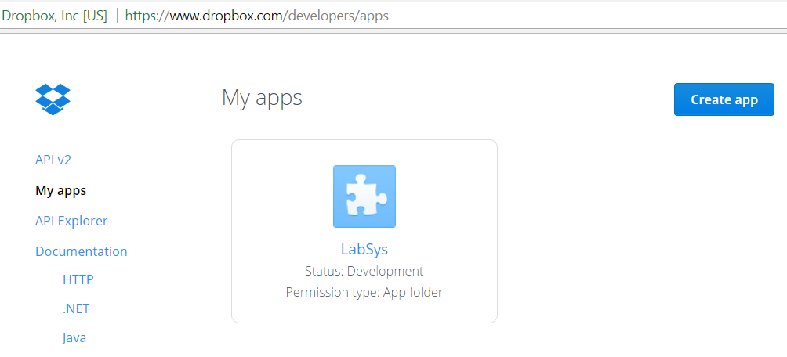 Ao clicar em ***My apps***aparecerá a seguinte tela (Figura 2.2) que estará disponível todos seus aplicativos criados, caso não tenha basta clicar em ***Create app*** e cria-lo, como já temos um criado basta clicar no ícone do aplicativo ***LabSys***para que sejam exibidas as informações que precisamos para realizar a autenticação.

Figura 2.2 – Tela My apps do DropBox developers

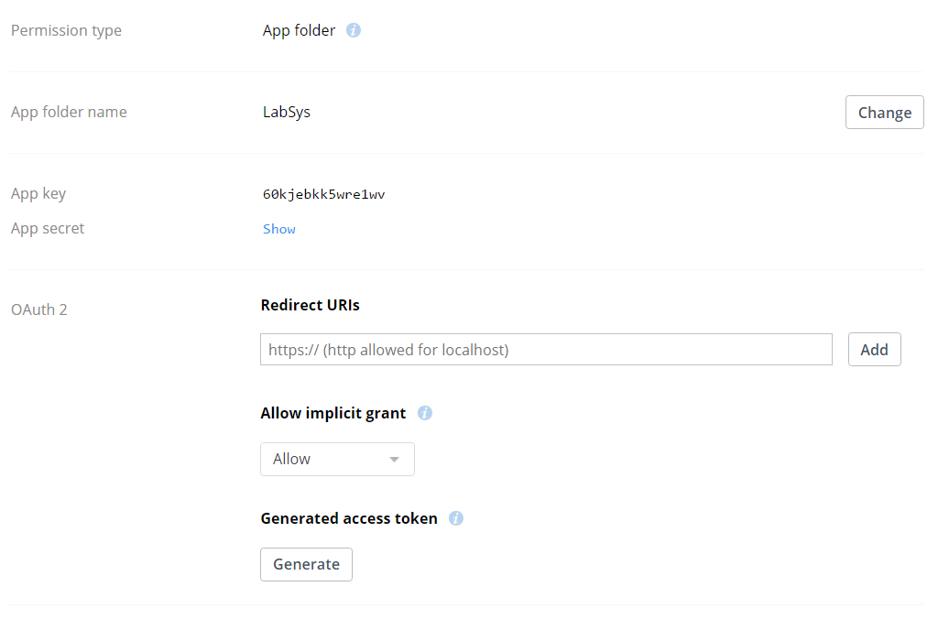 Na tela seguinte (Figura 2.3) contém as informações que são requeridas na Figura 1, para que seja possível visualizar a chave do *App secret* basta clicar em *show*, de forma semelhante para visualizar o *token* basta clicar em *generate* que ele será exibido, veja Figura 2.4 um exemplo.

Figura 2.3 – Tela My apps info do DropBox developers

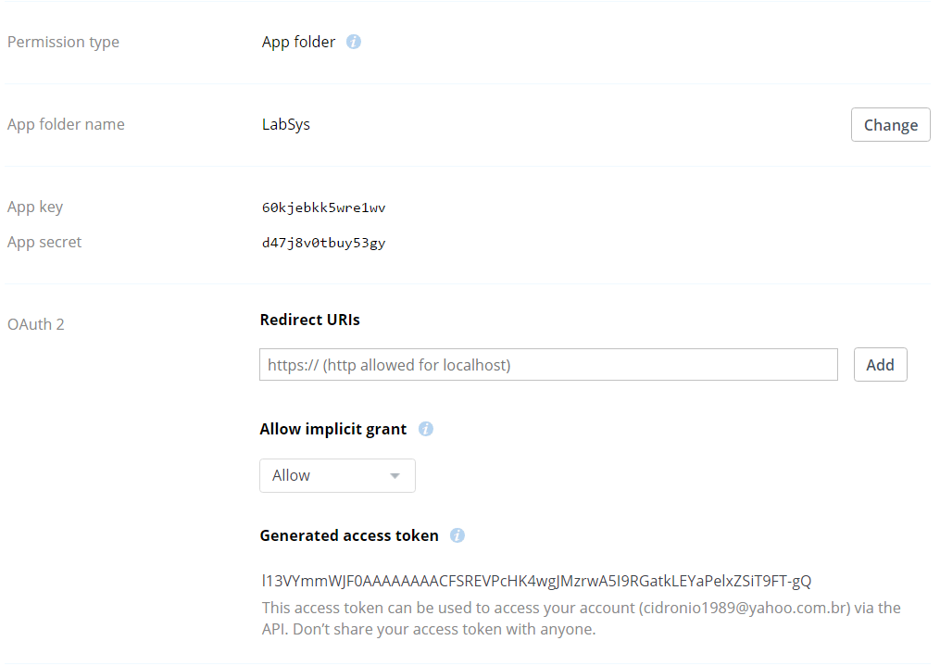Figura 2.4 – Tela My apps info do DropBox developers

Após o cadastro das informações iniciais no sistema irá aparecer a seguinte tela (Figura 3.1), onde deve-se fazer o cadastro do primeiro administrador, clicando em **Cadastrar Admin** logo abaixo do campo senha, em seguida irá abrir uma janela de cadastro de usuário (Figura 10) contendo um formulário para ser inserido os dados de identificação do mesmo. Quando for cadastrado pelo menos um usuário administrador, aquela opção de cadastro que fica abaixo do campo senha na tela de *login* sumira, veja na Figura 3.2 ficando a mesma sendo a tela de *login* padrão.

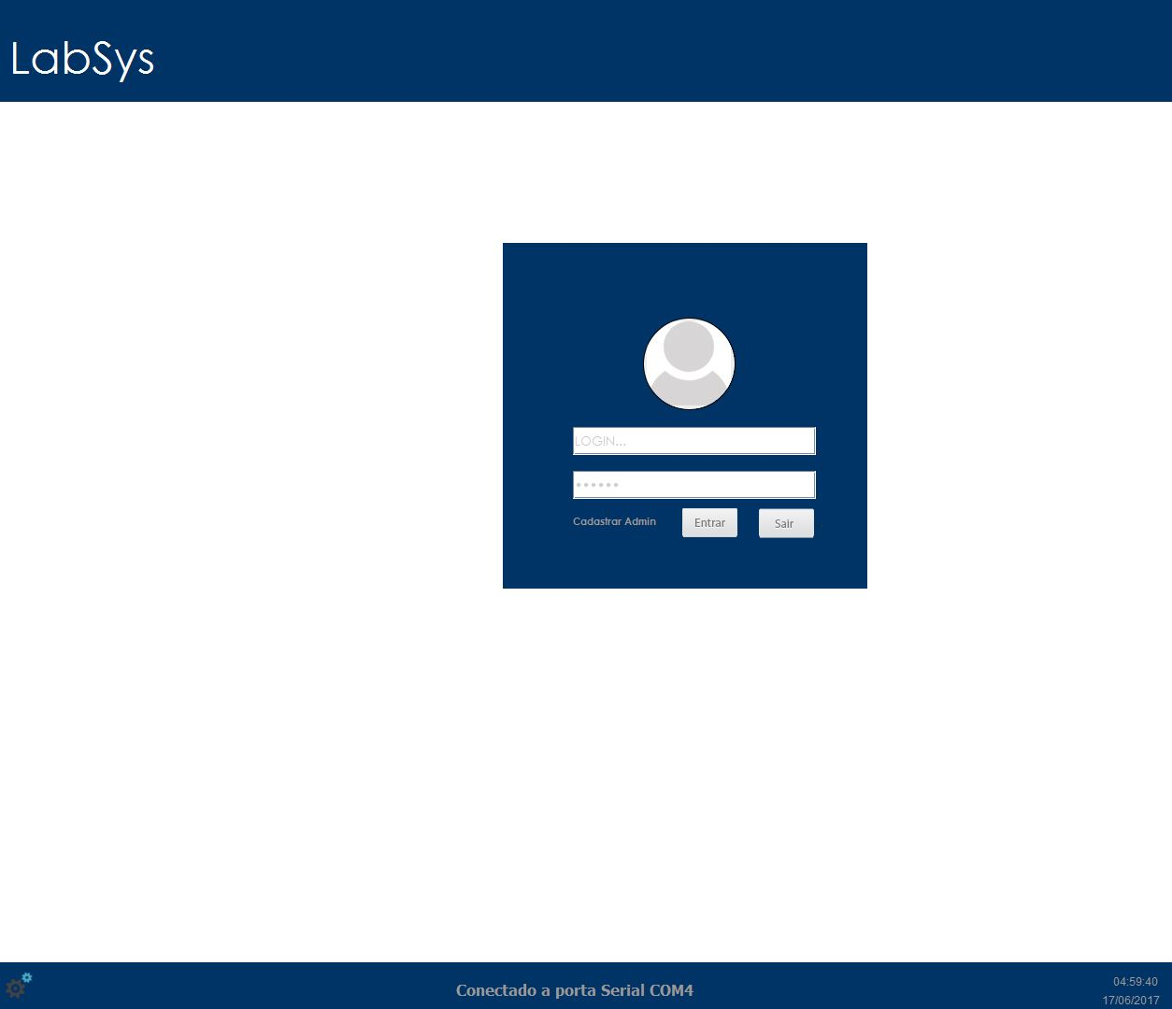

Figura 3.1 - Primeira tela

*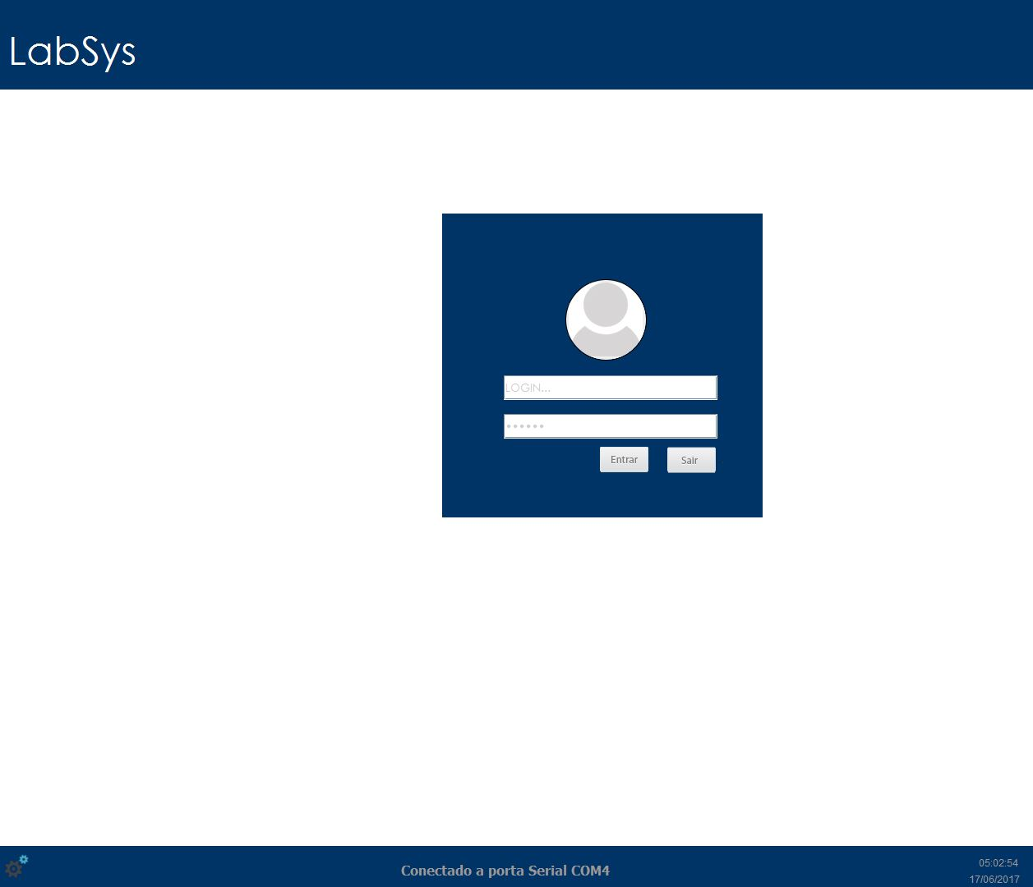Figura 3.2 - Tela login padrão*

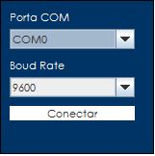 Caso o sistema não reconheça automaticamente a porta COM (*Communication port*) em que o leitor RFID está conectado, o usuário poderá configura-la manualmente clicando sobre as engrenagens posicionadas na parte inferior esquerda da interface de *login,* que surgirão as opções de configuração como mostra a Figura 3.3.

Figura 3.3 - Opção de configuração da porta COM

Após o administrador ser cadastrado ele poderá ter acesso ao ambiente principal da aplicação (Figura 4) para administradores, onde serão disponibilizadas várias funcionalidades do sistema através dos menus localizados na parte superior esquerda da interface, e vários ícones que fornecem atalhos para ter acesso mais rápido as tarefas mais utilizadas, na ordem em que eles se dispõe na *interface* suas funções são: cadastrar usuários, cadastrar máquinas, fazer *backup* e *restore* do banco de dados, bloquear a tela redirecionando para a tela de *login* e o último ícone serve para encerra o sistema.

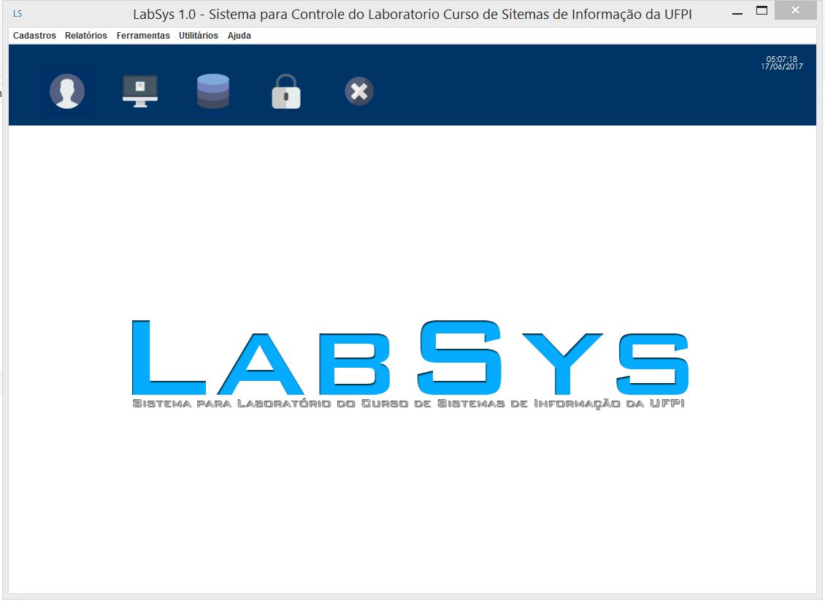

Figura 4 - Tela do administrador

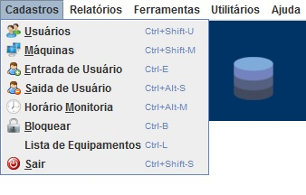No menu **Cadastros** (Figura 5) serão disponíveis as opções de cadastro de usuários, máquinas, entrada de usuário, saída de usuário, horário de monitoria, bloquear, onde voltara para tela de *login* (Figura 3.2), listar equipamentos e por último sair, que encerrara a aplicação.

Figura 5 - Tela administrador menu **Cadastro**

No menu **Relatórios** (Figura 6) o administrador terá acesso a lista de frequência do dia, histórico de acesso, onde será gerada uma lista que ficará disponível para impressão, horário de monitores e maquinas, onde será disponíveis duas opções na primeira terá acesso a todas as maquinas cadastradas no sistema e na segunda as que estão com *status* igual a com defeito.

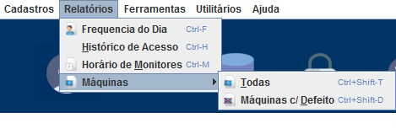Figura 6 - Tela administrador menu **Relatórios**

No menu **Ferramentas -> Banco de Dados -> *Backup*** (Figura 7.1) o administrador poderá salvar todas as informações armazenadas na base de dados até o momento, pois se acontecer algum erro no sistema ou alguma irregularidade com os dados, ele terá uma cópia de segurança disponível. No menu **Ferramentas****-> Banco de Dados -> *Restore*** (Figura 7.1) o administrador poderá restaurar o sistema para algum ponto em que foi realizado o *backup*.

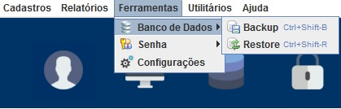

Figura 7.1 - Tela administrador menu **Ferramentas -> Banco de Dados**

No menu **Ferramentas -> Senha -> Recuperar Senha** (Figura 7.2) o administrador poderá recuperar a senha de qualquer usuário caso seja necessário. No menu **Ferramentas -> Senha -> Alterar Senha** (Figura 7.2) o administrador poderá alterar a senha de qualquer usuário caso seja necessário.

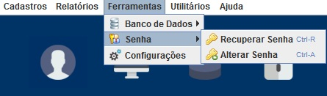

Figura 7.2 - Tela administrador menu **Ferramentas -> Senha**

No menu **Utilitários -> *Links*** (Figura 8)estão disponíveis *links* para os seguintes sites SIGAA (Sistema Integrado de Gestão de Atividades Acadêmicas) e UFPI (Universidade Federal do Piauí). No menu **Utilitários -> Relatório de Monitoria** (Figura 6)será exibido um modelo de relatório final, onde constará acontecimentos relevantes durante o período em que os monitores gerenciaram o laboratório de informática.

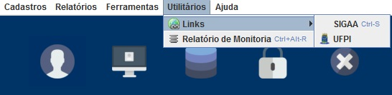

*Figura 8 -* Tela administrador *menu* ***Utilitários***

No menu **Ajuda -> Manual** (Figura 9), será aberto com o programa padrão de visualização de PDF (*Portable Document Format*) o manual do sistema.

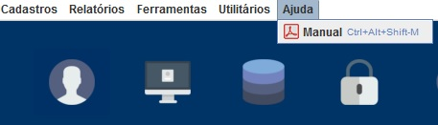

*Figura 9 -* Tela administrador *menu* ***Ajuda***

No menu **Cadastro -> Usuários**, surgira a seguinte tela (Figura 10), onde o administrador preencher um formulário com os dados de um novo usuário, sendo ele um usuário comum ou um novo administrador, em seguida poderá salvar na base de dados, também poderá buscar usuários através de seu nome ou número de matricula podendo em seguida manipular esses dados realizando alterações ou mesmo exclusão.

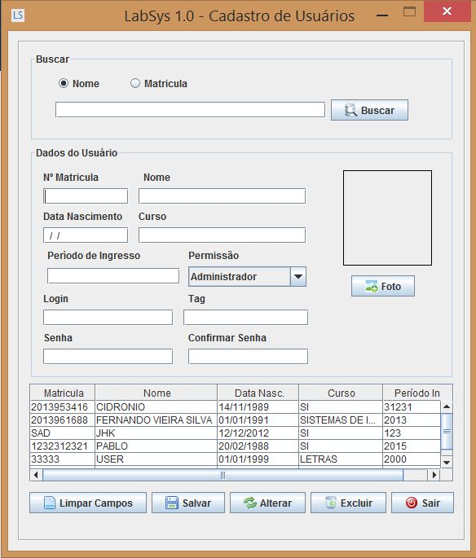

Figura 10 - Tela cadastro de usuários

No menu **Cadastro -> Máquinas**, surgira a seguinte tela (Figura 11), onde o administrador preencher um formulário com os dados de uma nova máquina, em seguida poderá salvar na base de dados, também poderá buscar máquinas através de seu código podendo em seguida manipular esses dados realizando alterações ou mesmo exclusão.

*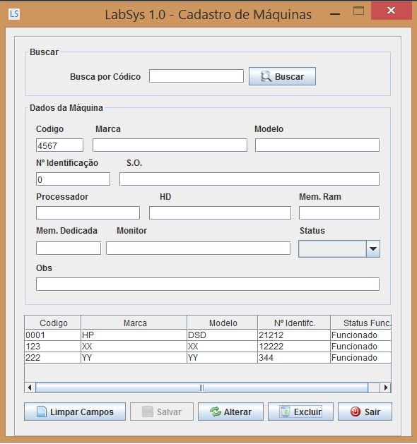Figura 11 - Tela cadastro de máquinas*

No menu **Cadastro -> Entrada de Usuário**, surgira a seguinte tela (Figura 12), onde o administrador informará ao sistema o usuário, a máquina que ele irá utilizar, data e hora, e em seguida registrará a entrada do mesmo na base de dados.

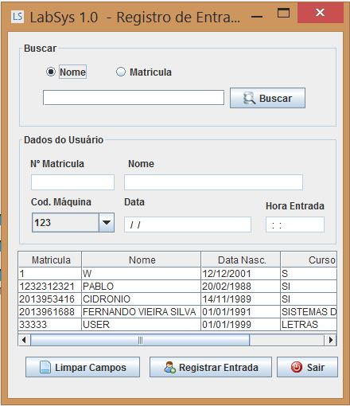Figura 12 - Registro de entrada de usuários

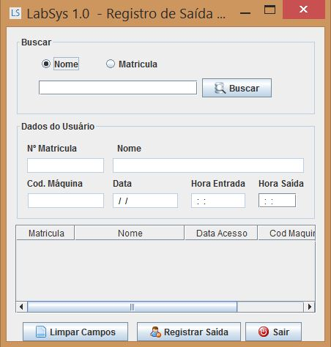No menu **Cadastro -> Saída de Usuário**, surgira a seguinte tela (Figura 13), onde o administrador informará ao sistema o usuário, a máquina que ele utilizou, data e hora, e em seguida registrará a saída do mesmo na base de dados.

Figura 13 - Registro de saída de usuários

No menu **Cadastro -> Horário Monitoria**, surgira a seguinte tela (Figura 14), onde o administrador informará ao sistema o horário em que cada monitor ficará responsável pelo laboratório durante a semana, e importante lembrar que para cadastrar um monitor ele terá que estar cadastrado no sistema como um administrador, e em seguida registrará essas informações na base de dados, também irá poder manipular esses dados, como salvar, alterar e excluir.

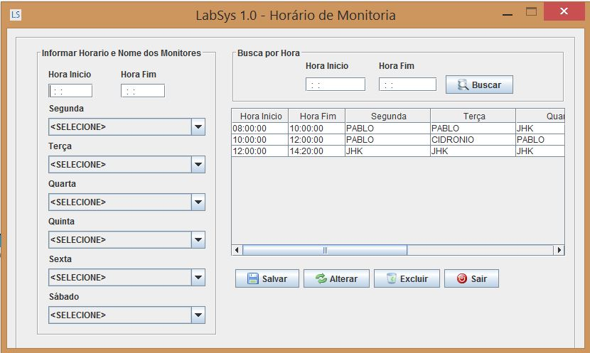Figura 14 - Tela cadastra horário dos monitores

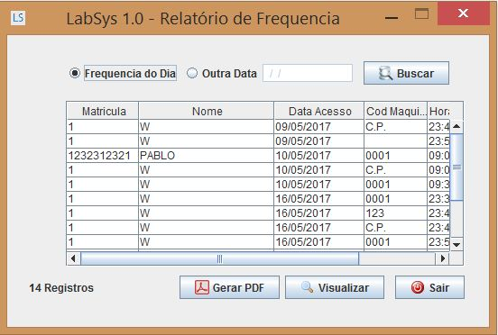No menu **Relatórios -> Frequência do Dia**, surgira a seguinte tela (Figura 15), que será disponível as informações de todos os usuários que estão utilizando o laboratório, gerando uma lista que poderá gerar um PDF ou ser impressa.

Figura 15 - Tela relatório frequência do dia

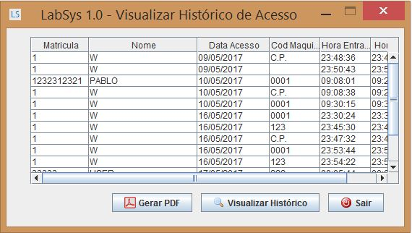No menu **Relatórios -> Histórico de Acesso**, surgira a seguinte tela (Figura 16), que será disponível um relatório com as informações de todos os usuários que utilizou o laboratório, gerando uma lista que poderá gerar uma PDF ou ser impressa.

Figura 16 - Tela histórico de acesso

No menu **Relatórios -> Horários dos Monitores,** surgira a seguinte tela (Figura 17), que será disponível um relatório com as informações de horários de todos os monitores do laboratório, gerando uma lista que poderá ser impressa.

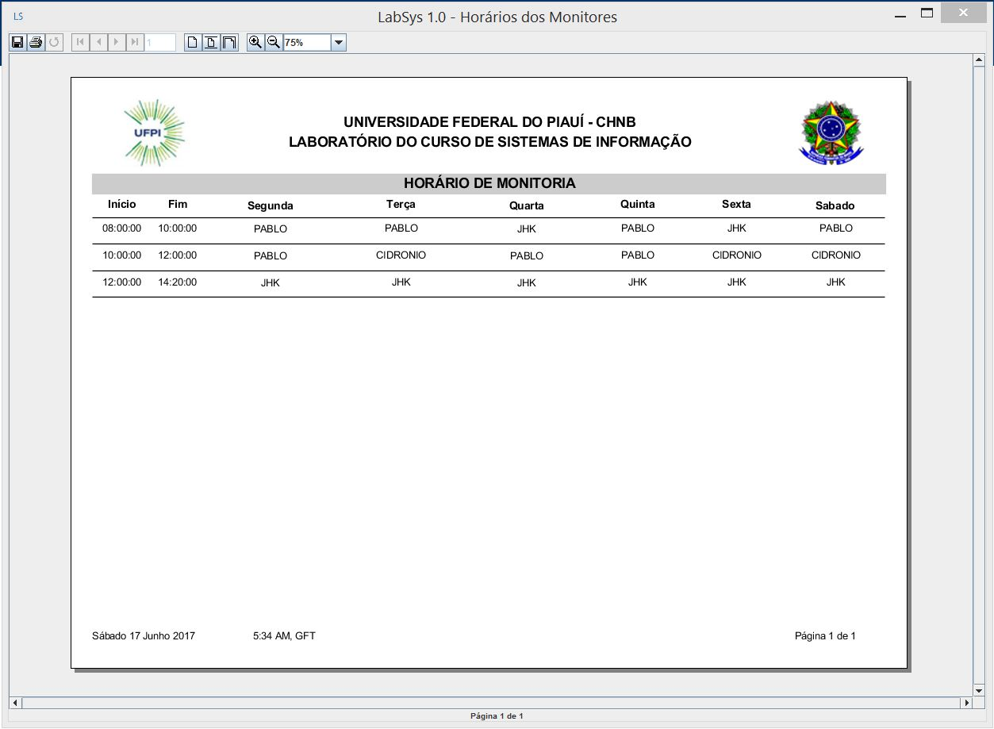

Figura 17 - Tela horário dos monitores

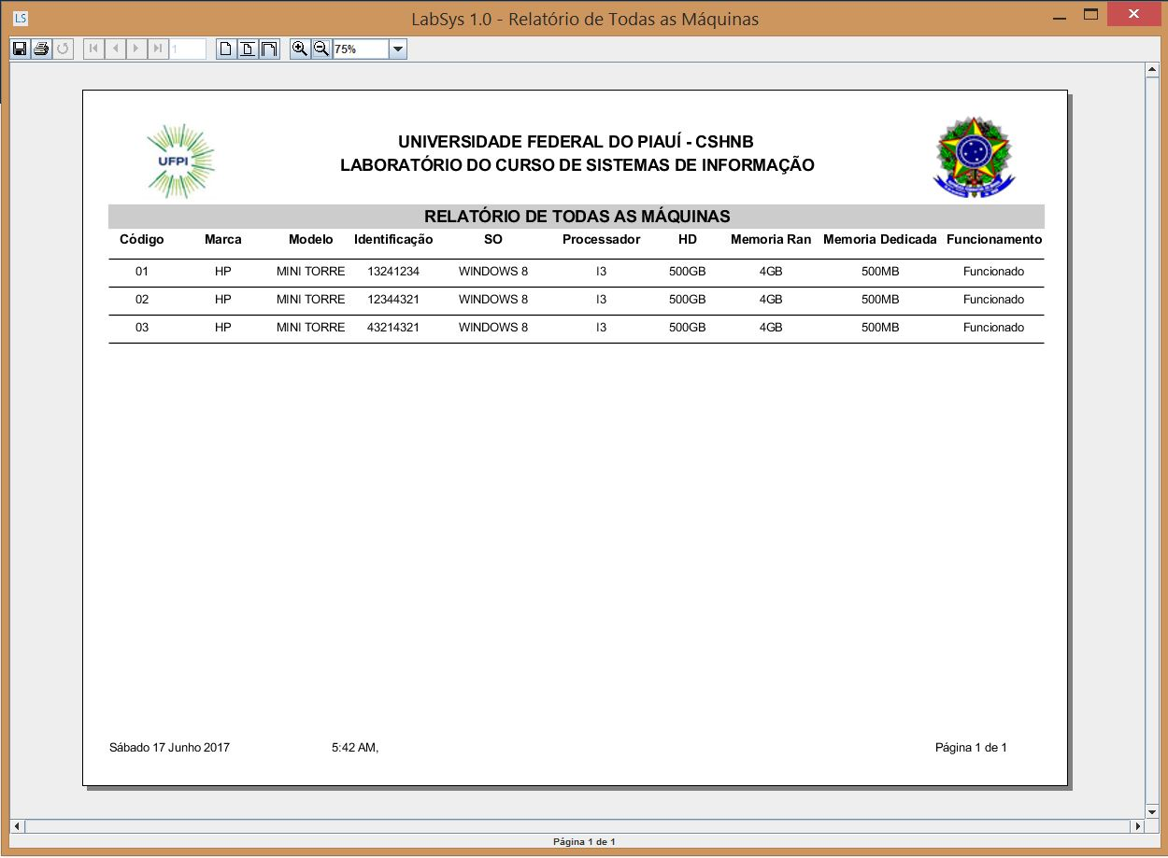No menu **Relatórios -> Maquinas -> Todas,** surgira a seguinte tela (Figura 18), que será disponível um relatório com as informações de todas as maquinas do laboratório, gerando uma lista que poderá ser impressa.

*Figura 18 - Tela todas as maquinas*

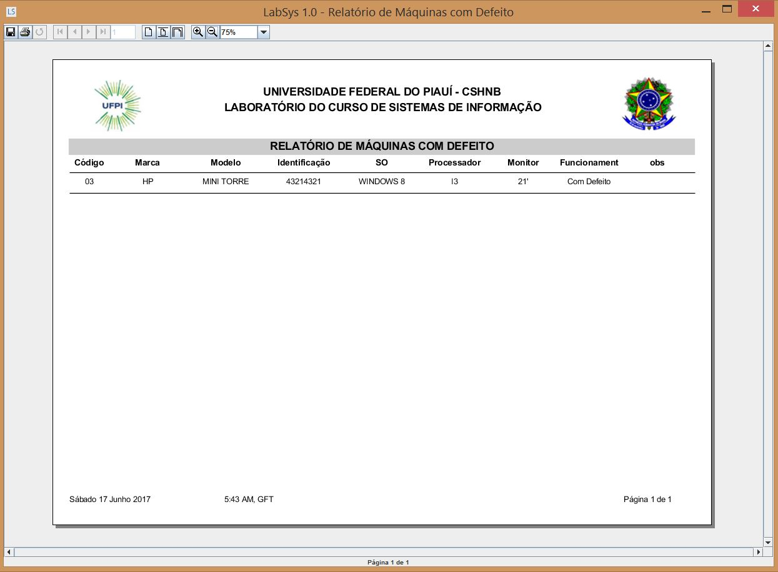No menu **Relatórios -> Maquinas -> Máquinas c/ Defeito,** surgira a seguinte tela (Figura 19), que será disponível um relatório com as informações de todas as maquinas com defeito do laboratório, gerando uma lista que poderá ser impressa.

Figura 19 - Tela todas as maquinas com defeito

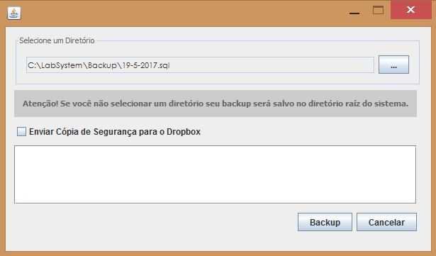 No menu **Ferramentas -> Banco de Dados -> *Backup*,** surgira a seguinte tela (Figura 20), onde será possível a escolha do diretório em que será salvo o *backup* da base de dados do sistema existente até o momento, podendo selecionar a opção de enviar uma cópia para o *Dropbox* na nuvem.

Figura 20 - Tela salvar backup

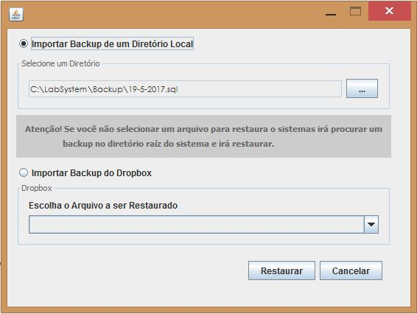No menu **Ferramentas -> Banco de Dados -> *Restore*,** surgira a seguinte tela (Figura 21), onde será possível navegar até o diretório em que estar salvo o *backup*, para que possa selecionar e salvar, dessa forma será restaurado a base de dados com os valores contidos nesse arquivo de *backup* ou importar o *backup* do *Dropbox* na nuvem previamente salvo.

Figura 21 - Tela salvar backup

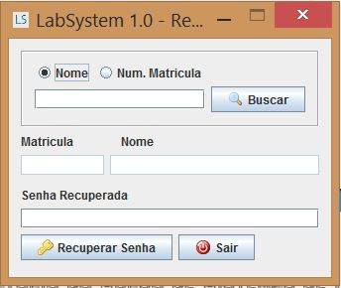No menu **Ferramentas -> Senha -> Recuperar Senha**, surgira a seguinte tela (Figura 22), onde por meio do nome ou número de matrícula como entrada o sistema buscará esse usuário na base de dados, caso existente serão preenchidos automaticamente os campos matrícula e nome e ao pressionar o botão recuperar senha será exibido a senha no campo senha recuperada.

Figura 22 - Tela recuperação de senha

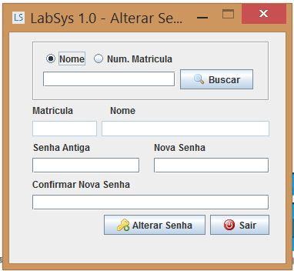No menu **Ferramentas -> Senha -> Alterar Senha**, surgira a seguinte tela (Figura 23), onde por meio do nome ou número de matrícula como entrada o sistema buscará esse usuário na base de dados, caso existente serão preenchidos automaticamente os campos matrícula e nome, para prosseguir a ação deverá ser fornecida a senha antiga em seguida sua nova senha e a confirmação da mesma e ao pressionar o botão alterar senha o sistema concluirá a ação.

Figura 23 - Tela alterar senha

Quando um usuário comum *logar* no sistema surgirá uma tela semelhante à mostrada a abaixo (Figura 24), na parte superior da *interface* será mostrada a identificação do usuário, na parte superior esquerda mostrar os dados que serão salvo na base de dados como a data, horário de entrada, horário de saída que será preenchido posteriormente e finalmente a máquina em que será utilizada, no centro da *interface* é mostrada todas as máquinas disponíveis no momento e logo ao lado o histórico do usuário daquele dia em questão. Disponíveis também opções para alterar seus dados, registrar entrada quando já estiver com uma máquina selecionada e por fim a opção de sair.

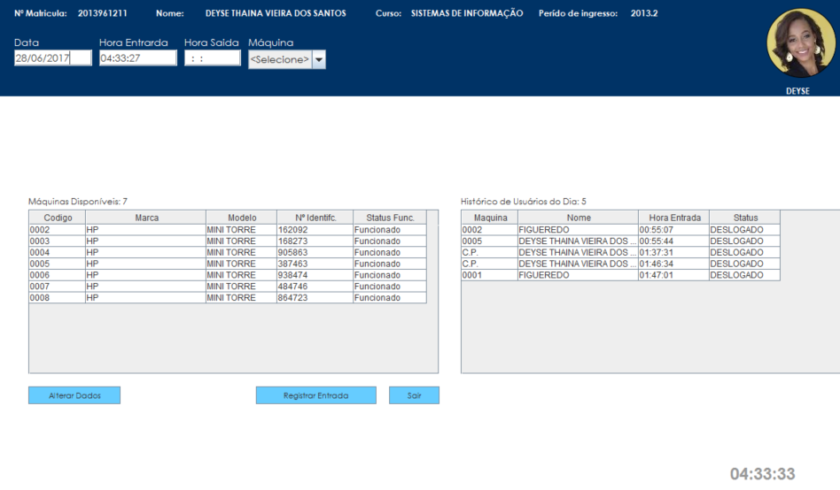

*Figura 24 - Tela usuário comum*

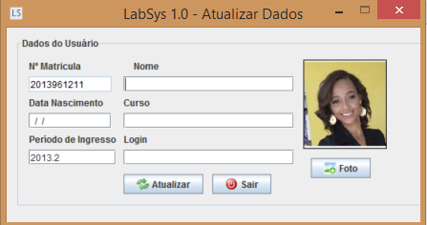 Caso seja pressionado o botão Alterar Dados surgirá a seguinte tela (Figura 24.1), onde o usuário poderá atualizar seus dados pessoais e/ou foto.

Figura 24.1 - Tela atualizar dados

A Figura 24.2 mostra a opção em que o usuário poderá selecionar alguma máquina disponível no momento, podendo também selecionar C.P. (Computador Pessoal) se ele for utilizar somente o ambiente laboratorial portando seu *notebook*, *netbook*, etc.

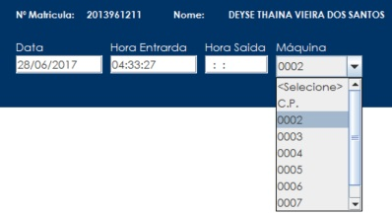

*Figura 24.2 - Selecionar máquina*

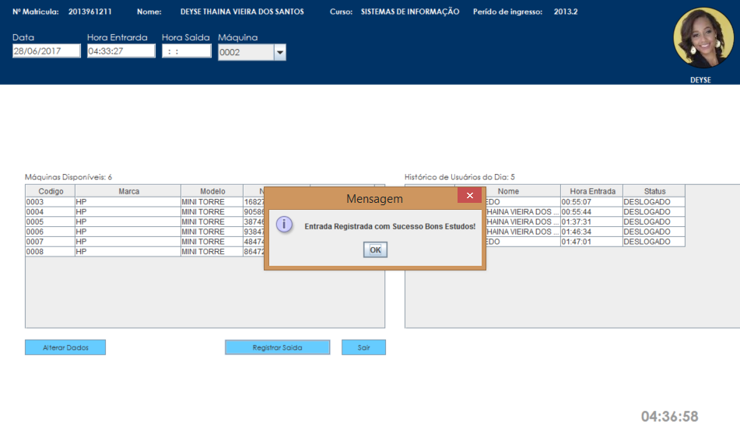 Ao selecionar uma máquina o usuário deverá pressionar o botão registra entrada, que fará o registro do mesmo na base de dados e exibirá uma mensagem (Figura 24.3), em seguida o sistema será redirecionado para a tela de *login* (Figura 3.2) para que outros usuários possam utilizá-lo*.*

*Figura 24.3 - Entrada registrada*

No momento em que o usuário *logar* novamente no sistema para realizar o registro de saída surgirá a seguinte tela (Figura 25), onde será preenchido automaticamente o horário de saída, veja na parte superior esquerda da *interface,* e ao clicar no botão Registra Saída serão salvas essas informações na base de dados, em seguida será exibida uma mensagem de sucesso caso não tenha ocorrido nenhum erro e o sistema será redirecionado 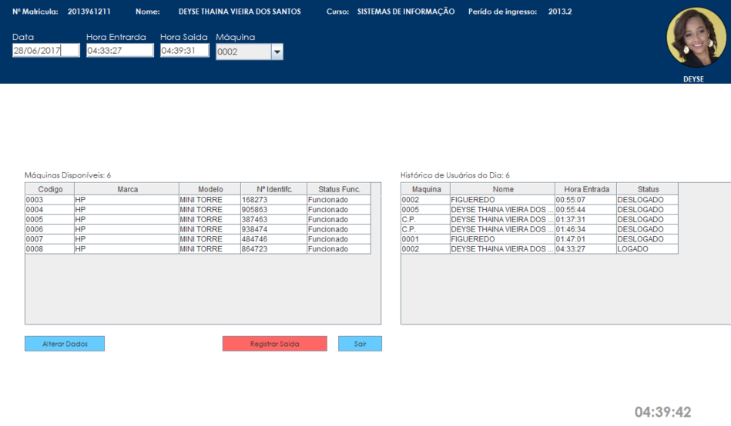para a tela de *login* (Figura 3.2).

*Figura 25 - Registrar saída*

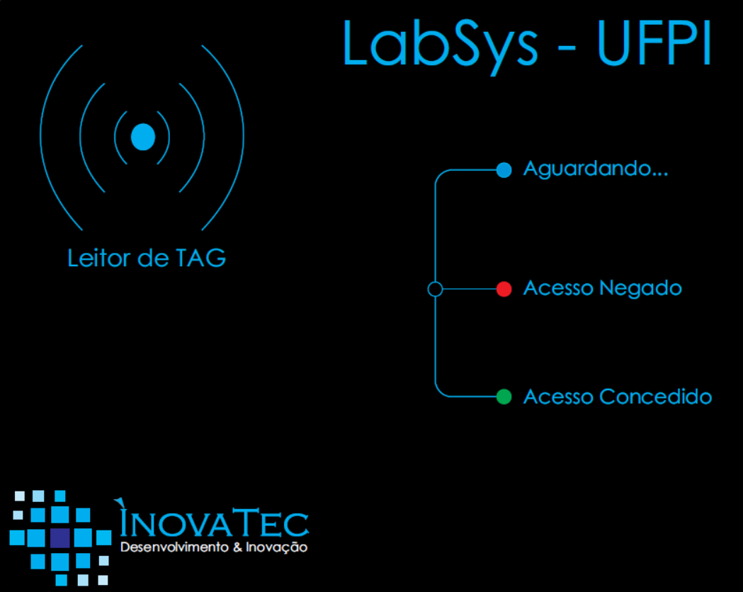 Na Figura 26 podemos observar o leitor RFID onde se encontra no lado esquerdo superior o local onde deverá aproximar a *tag* para que o sistema possa fazer sua leitura e identificar o usuário portador, abrindo em seguida a *interface* referente a sua permissão de acesso. E ao centro um LED (*Ligh Emitting Diode*) RGB (*Red Green Blue*) indicativo.

*Figura 26 – Leitor RFID*